**UBND TỈNH BÌNH DƯƠNG**

**TRƯỜNG ĐẠI HỌC THỦ DẦU MỘT**

**KHOA KỸ THUẬT - CÔNG NGHỆ**

****



**BÁO CÁO CUỐI KÌ**

**Môn Học:**

**Lập Trình Tiên Tiến**

**Tên đề tài**:

**Website Bán Hàng Bakery Shop**

**GIÁO VIÊN :** NGUYỄN TẤN LỘC

**SINH VIÊN THỰC HIỆN**:

PHÙNG THÀNH NHÂN MSSV: 1524801030026 LỚP :D15PM01

NGÔ GIA HUY MSSV: 1524801040038 LỚP :D15HT01

**NIÊN KHÓA**: 2015 – 2019

**Tháng 04/2019**

# Mục Lục

Mục Lục 2

Danh Mục Hình 3

LỜI NÓI ĐẦU 4

LỜI CÁM ƠN 5

CHƯƠNG 1. Tổng Quan 6

I. Lý Do Chọn Đề Tài 6

II. Mục Tiêu 6

III. Ngôn Ngữ Thiết Kế. 6

1. Bootstrap 6

2. Jquery 7

3. PHP 7

4. MySQL 7

5. Framework Laravel 7

CHƯƠNG 2. Phân Tích Website 10

1. Mô Tả Hệ Thống Website 10

2. Cơ Cấu Các Bộ Phận Và Chức Năng Của Từng Bộ Phận 10

3. Một Số Yêu Cầu Chức Năng Nâng Cao 11

4. Quy Trình Xử Lý 11

5. Lược Đồ UseCase 12

6. Lược Đồ Activities 15

7. Lược Đồ Cơ Sở Dữ Liệu 20

8. Chi Tiết Chức Năng 26

9. Nội Dung Trang Website. 28

CHƯƠNG 3. Tổng Kết 36

I. Tổng Kết 36

II. Hướng Phát Triển 36

Tài Liệu Tham Khảo 37

# Danh Mục Hình

Hình 1.Use Case Khách Vãng Lai 12

Hình 2.Use Case Thành Viên 13

Hình 3.UseCase Admin 14

Hình 4.Activities Quản Lý Sản Phẩm 15

Hình 5.Activities Quản Lý Tin Tức 16

Hình 6.Activities Quản Lý Loại Sản Phẩm 17

Hình 7.Activities Quản Lý Đơn Hàng 18

Hình 8.Activities Quản Lý Thành Viên 19

Hình 9.Lược đồ quan hệ cơ sở dữ liệu 20

Hình 10.Phần Header Trang Web 28

Hình 11.Phần Footer Trang Web 28

Hình 12.Trang Sản Phẩm 29

Hình 13.Trang Tin Tuc 29

Hình 14.Trang Liên Hệ 30

Hình 15.Trang Giỏ Hàng 30

Hình 16.Trang Thanh Toán 31

Hình 17.Quản Lý Sản Phẩm 31

Hình 18.Thêm Sản Phẩm 32

Hình 19.Quản lý thành viên 33

Hình 20.Thêm Thành Viên 33

Hình 21.Quản lý Banner 34

Hình 22.Thêm Banner 34

Hình 23.Quản Lý Tin Tức 35

Hình 24.Thêm Tin Tức 35

# LỜI NÓI ĐẦU

Với sự phát triển nhảy vọt của công nghệ thông tin hiện nay, Internet ngày càng giữ vai trò quan trọng trong các lĩnh vực khoa học kĩ thuật và đời sống . Kéo theo đó là thời đại mà “người người làm web, nhà nhà làm web” thì việc có một website để quảng bá công ty hay một website cá nhân không còn là điều gì xa xỉ nữa. Đứng trước nhu cầu đó của các cá nhân, doanh nghiệp cũng như việc đam mê lập trình ứng dụng web, chúng em đã chọn đề tài: “**Xây dựng Website cho cửa hàng bán bánh Bakery Shop”** làm đề tài cho đồ án tốt nghiệp của mình.

Thực hiện đồ án là cơ hội để chúng em áp dụng, tổng hợp các kiến thức đã học trong ba năm qua, đồng thời đúc kết được những bài học thực tế phục vụ cho việc học tập và làm việc sau này.

Mặc dù đã rất cố gắng thực hiện đề tài nhưng vì năng lực cũng như thời gian còn hạn chế nên chương trình khó tránh khỏi những thiếu xót, rất mong quý thầy thông cảm. Những góp ý của quý thầy là bài học, là hành trang để chúng em vững bước vào cuộc sống sau này.

# LỜI CÁM ƠN

Xin chân thành cảm ơn thầy đã tạo điều kiện thuận lợi cho nhóm hoàn thành đề tài.

Xin gửi lời cảm ơn sâu sắc tới gia đình, cảm ơn các anh chị, bạn bè, những người luôn sát cánh, động viên chúng tôi trên bước đường học tập cũng như trong cuộc sống.

Xin chân thành biết ơn sự tận tình dạy dỗ và sự giúp đỡ của thầy. Tất cả các kiến thức mà nhà trường và thầy đã truyền đạt là hành trang to lớn để nhóm mang theo trên con đường học tập, làm việc và nghiên cứu cũng như trong quá trình hoàn thiện nhân cách của chính mình.

Trên thực tế không có sự thành công nào mà không gắn liền với những sự hỗ trợ, giúp đỡ dù ít hay nhiều, dù trực tiếp hay gián tiếp của người khác. Trong suốt thời gian tìm hiểu và bắt đầu làm đề tài chúng em đã nhận được sự giúp đỡ rất nhiều từ quý thầy cô cho đến bạn bè và đặc biệt là thầy Nguyễn Tấn Lộc, người đã nhiệt tình hướng dẫn, chỉ bảo em trong quá trình thực hiện, hoàn thành đề tài. Qua đây, chúng em xin gửi lời cám ơn thầy Nguyễn Tấn Lộc và xin kính chúc thầy thật dồi dào sức khỏe, niềm tin để tiếp tục thực hiện sứ mệnh cao đẹp của mình là truyền đạt kiến thức cho thế hệ mai sau.

Trong quá trình viết bài, chắc hẳn sẽ không tránh khỏi thiếu xót và khuyết điểm. Vì vậy em kính mong nhận được sự hướng dẫn, đóng góp ý kiến của thầy để bài báo cáo cũng như đề tài của em hoàn thiện hơn.

Xin trân trọng cảm ơn!

# CHƯƠNG 1. Tổng Quan

## Lý Do Chọn Đề Tài

- Hiện nay, dưới sự phát triển của công nghệ thông tin, đặc biệt là trong lĩnh vực thương mại điện tử đã giúp các cá nhân, doanh nghiệp có mặt hàng dễ dàng tiếp cận được với người tiêu dùng. Hầu hết họ đều có website để giới thiệu về sản phẩm của doanh nghiệp mình. Vì thế tụi em hình thành ý tưởng thực hiện một website bán hàng trực tuyến.

- Website với mục đích cung cấp cho khách hàng các thông tin chính xác về các sản phẩm bánh mà cửa hàng bày bán và cách thức đặt mua hàng qua mạng. Các thông tin được cập nhật thường xuyên và nhanh chóng. Vì vậy, rút ngắn được khoảng cách giữa người mua và người bán, đưa thông tin về các sản phẩm mới nhanh chóng đến cho khách hàng. Giao diện thân thiện đẹp mắt dễ dàng sử dụng dù là người lớn tuổi hay trẻ nhỏ.

## Mục Tiêu

* Xây dựng một trang website cửa hàng bán bánh trực tuyến
* Khách hàng xem sản phẩm, mua và thanh toán các mặt hàng một cách nhanh chóng.
* Nhân viên dễ dàng quản lí các danh mục như nhân viên, sản phẩm, khách hàng,…

## Ngôn Ngữ Thiết Kế.

### Bootstrap

Bootstrap là một trong những CSS Framework phổ biến nhất hiện nay, do Twitter phát triển. CSS Framework này có ưu điểm là hỗ trợ khả năng responsive ( tức là trang web sẽ tự động co giãn theo kích thước của cửa sổ trình duyệt), tương thích tốt với thiết bị cỡ nhỏ, với sự phổ biến của smartphone, tablet hiện nay, đây là một yếu tố vô cùng quan trọng giúp các nhà thiết kế, phát triển ứng dụng web không cần phải design một bản riêng cho mobile hay PC, mà chỉ cần thiết kế một lần duy nhất cho mọi thiết bị. Việc này giúp tiết kiệm chi phí cho người chủ ứng dụng.

### Jquery

JQuery là một Framework được xây dựng dựa trên các tính năng của JavaScript. Vì thế trong khi phát triển các ứng dụng sử dụng jQuery, bạn có thể sử dụng tất cả các hàm và các tính năng khác được bổ trợ trong JavaScript.

### PHP

PHP (Hypertext Preprocessor) là ngôn ngữ lập trình chủ yếu được dùng để phát triển các ứng dụng viết cho máy chủ, dễ dàng nhúng vào trang HTML. Đây là ngôn ngữ lập trình web phổ biến nhất thế giới, do tính mở nên dễ tiếp cận với lập trình viên.

### MySQL

MySQL là hệ quản trị CSDL tự do mã nguồn mở phổ biến nhất thể giới được các nhà phát triển rất ưa chuộng để phát triển các ứng dụng.

MySQL là cơ sở dữ liệu tốc độ cao, ổn định và dễ sử dụng, có tính khả chuyển, hoạt động trên nhiều hệ điều hành cung cấp một hệ thống lớn các hàm tiện ích rất mạnh. Với tốc độ và tính bảo mật cao, MySQL rất thích hợp cho các ứng dụng có truy cập CSDL trên internet và thường đi với người anh em của nó là PHP.

### Framework Laravel

* **Laravel là gì?**

Laravel là 1 framework PHP được phát triển bởi Taylor Otwell vào năm 2011. Là 1 mã nguồn mở và hoàn toàn miễn phí, laravel được sinh ra nhằm mục đích hỗ trợ các ứng dụng web sử dụng mô hình MVC. Ưu điểm của laravel là các bạn hoàn toàn có thể học laravel 1 cách dễ dàng, vì cú pháp của nó cũng rất rõ ràng, dể hiểu.

Laravel là 1 open source, là một framework dùng để xây dựng web application, được thiết kế dựa trên mô hình MVC (Model, Controller, View), toàn bộ source code được đặt trên github. Theo kết qủa khảo sát của các Developer vào tháng 12 năm 2013, thì Laravel Framework đứng top 1 một trong những framework phổ biến nhất, tiếp sau là Phalcon, Symfony2, CodeIgniter và các framework khác. Tháng 8 năm 2014, Laravel Framework được xem như là một dự án PHP phổ biến nhất trên Github. Laravel hiện đang là framework tốt nhất, đứng TOP 1 trong 3 năm liền trên bảng xếp hạng các Framework tốt nhất.

* **Lịch sử phát triển của Laravel**

Bản Laravel beta đầu tiên được phát hành vào ngày 9/6/2011, tiếp đó là **Laravel 1** phát hành trong cùng tháng. Laravel 1 bao gồm các tính năng như xác thực, bản địa hóa, model, view, session, định tuyến và các cơ cấu khác, nhưng vẫn còn thiếu controller, điều này làm nó chưa thật sự là một MVC framework đúng nghĩa.

**Laravel 2** được phát hành vào tháng 9 năm 2011, mang đến nhiều cài tiến từ tác giả và cộng đồng. Tính năng đáng kể bao gồm hỗ trợ controller, điều này thực sự biến Laravel 2 thành một MVC framework hoàn chỉnh, hỗ trợ Inversion of Control ([IoC](https://en.wikipedia.org/wiki/Inversion_of_control)), hệ thống template Blade. Bên cạnh đó, có một nhược điểm là hỗ trợ cho các gói của nhà phát triển bên thứ 3 bị gỡ bỏ.

**Laravel 3** được phát hành vào tháng 2 năm 2012, với một tấn tính năng mới bao gồm giao diện dòng lệnh (CLI) tên “Artisan”, hỗ trợ nhiều hơn cho hệ thống quản trị cơ sở dữ liệu, chức năng ánh xạ cơ sở dữ liệu Migration, hỗ trợ “bắt sự kiện” trong ứng dụng,  và hệ thống quản lý gói gọi là “Bundles”. Lượng người dùng và sự phổ biến tăng trưởng mạnh kể từ phiên bản Laravel 3.

**Laravel 4**, tên mã “Illuminate”, được phát hành vào tháng 5 năm 2013. Lần này thực sự là sự lột xác của Laravel framework, di chuyển và tái cấu trúc các gói hỗ trợ vào một tập được phân phối thông qua Composer, một chương trình quản lý gói thư viện phụ thuộc độc lập của PHP. Bố trí mới như vậy giúp khả năng mở rộng của Laravel 4 tốt hơn nhiều so với các phiên bản trước. Ra mắt lịch phát hành chính thức mỗi sáu tháng một phiên bản nâng cấp nhỏ. các tính năng khác trong Laravel 4 bao gồm tạo và thêm dữ liệu mẫu (database seeding), hỗ trợ hàng đợi, các kiểu gởi mail, và hỗ trợ “xóa mềm”  (soft-delete: record bị lọc khỏi các truy vấn từ Eloquent mà không thực sự xóa hẳn khỏi DB).

**Laravel 5** được phát hành trong tháng 2 năm 2015, như một kết quả thay đổi đáng kể cho việc kết thúc vòng đời nâng cấp Laravel lên 4.3. Bên cạnh một loạt tính năng mới và các cải tiến như hiện tại, Laravel 5 cũng giới thiệu cấu trúc cây thư mục nội bộ cho phát triển ứng dụng mới. Những tính năng mới của Laravel 5 bao gồm hộ trợ lập lịch định kỳ thực hiện nhiệm vụ thông qua một gói tên là “Scheduler”, một lớp trừu tượng gọi là “Flysystem” cho phép điều khiển việc lưu trữ từ xa đơn giản như lưu trữ trên máy local – dễ thấy nhất là mặc định hỗ trợ dịch vụ Amazone S3, cải tiến quản lý assets thông qua “Elixir”, cũng như đơn giản hóa quản lý xác thực với các dịch vụ bên ngoài bằng gói “Socialite”.

**Laravel 5.1** phát hành vào tháng 6 năm 2015, là bản phát hành đầu tiên nhận được hỗ trợ dài hạng (LTS) với một kết hoạch fix bug lên tới 2 năm vào hỗ trợ vá lỗi bảo mật lên tới 3 năm. Các bản phát hành LTS của Laravel được lên kế hoạch theo mỗi 2 năm.

**Laravel 5.4** nó được phát hành vào tháng 1 năm 2017. Ở phiên bản này có hai cải thiện mới sẽ đến với router cache tốt hơn cho những ứng dụng lớn và đễ dàng khai báo một router.

**Laravel 5.5**, phát hành vào ngày 30 tháng 8 năm 2017 là phiên bản LTS thứ 2 (Laravel 5.5 sẽ là phiên bản LTS Release tiếp theo).

**Laravel 5.6**, phát hành vào ngày 7 tháng 2 năm 2018.

Hiện nay phiên bản mới nhất của Laravel là **Laravel 5.7**, phát hành vào ngày 4 tháng 9 năm 2018 với những cập nhật mới là sự cải thiện thông báo lỗi,callable Action URLs ,email Verification, bổ sung phương thức mới cho tùy chỉnh phân trang , thay đổi cấu trúc thư mục Resources

# CHƯƠNG 2. Phân Tích Website

## Mô Tả Hệ Thống Website

- Xây dựng website cửa hàng bán bánh trực tuyến. Yêu cầu của website là thể hiện được các sản phẩm, thông tin sản phẩm, cho phép khách hàng có thể xem và mua hàng, đồng thời xem những tin tức về các loại bánh, thông tin về sản phẩm mới, tin tức khuyến mãi của cửa hàng một cách nhanh chóng,…

- Website cho phép các nhân viên trong cửa hàng đăng nhập và thực hiện các nghiệp vụ liên quan.

## Cơ Cấu Các Bộ Phận Và Chức Năng Của Từng Bộ Phận

Cửa hàng gồm 3 bộ phận, hoạt động có mối liên quan chặc chẽ với nhau :

* Bộ phận quản lý (Super Admin)
* Quản lí sản phẩm
* Quản lí loại sản phẩm
* Quản lí thành viên
* Quản lí tin tức
* Phân quyền các tài khoản: Admin, Member
* Quản lí slide banner
* Quản lí đơn đặt hàng
* Bộ phận nhân viên (Amin)
* Thêm, xóa, sửa sản phẩm.
* Thêm, xóa, sửa tin tức.
* Xem, cập nhật đơn đặt hàng.
* Sửa, xóa tài khoản người dùng.
* Thêm, xóa, sửa loại sản phẩm.
* Thêm, xóa, sửa slide banner.
* Bộ phận khách hàng (Member)
* Đăng ký, đăng nhập tài khoản thành viên
* Xem sản phẩm, tin tức
* Thêm sản phẩm vào danh mục yêu thích
* Thêm sản phẩm vào giỏ hàng, thanh toán
* Quản lý thông tin tài khoản cá nhân
* Theo dõi danh sách đơn đặt hàng đã đặt

## Một Số Yêu Cầu Chức Năng Nâng Cao

* Hỗ trợ trực tuyến
* Sử dụng gợi ý từ khóa trong tìm kiếm (autocomplete)
* Tìm kiếm sản phẩm theo mức giá

## Quy Trình Xử Lý

Sau khi khách hàng truy cập vào website, khách hàng có thể đăng kí tài khoản thành viên để có thể theo dõi đơn hàng mình đã đặt cũng như hưởng những ưu đãi, khuyến mãi dành riêng cho thành viên của cửa hàng. Sau đó khách hàng truy cập theo các mục trên menu theo sở thích. Khách hàng xem các sản phẩm mình muốn mua rồi thêm vào giỏ hàng bằng cách nhấn nút “Giỏ Hàng. Khách hàng vào trang giỏ hàng để kiểm tra lại các sản phẩm đã lựa chọn. Khách hàng có thể xóa, cập nhật số lượng các sản phẩm đó. Tiếp theo bấm thanh toán để chuyển tới trang đặt hàng. Có hai hình thức thanh toán chuyển khoản thông qua cổng thanh toán trực tuyến Ngân Lượng hoặc nhận hàng và thanh toán. Thanh toán xong thì của hàng sẽ liên hệ với khách hàng sớm nhất để giao hàng đối với chuyển khoản, và thanh toán tại địa chỉ giao hàng đối với nhận hàng và thanh toán.

Nhân viên cửa hàng: Sẽ xác nhận đơn hàng, cập nhật trạng thái đang giao, sau đó chuyển cho bộ phận giao hàng của cửa hàng xử lý vận chuyển cho khách hàng. Sau khi hoàn tất giao hàng, nhân viên sẽ cập nhật trạng thái đơn hàng đã giao, trạng thái thanh toán.

## Lược Đồ UseCase

#### Khách Vãng Lai.

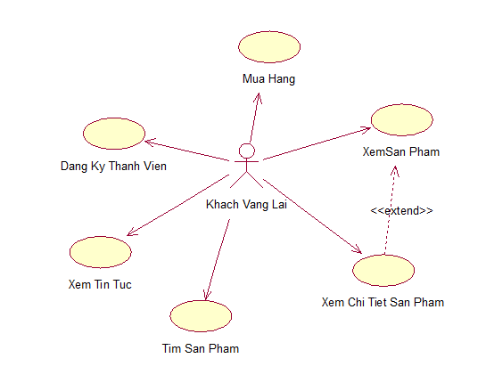

Hình 1.Use Case Khách Vãng Lai

#### Thành Viên.

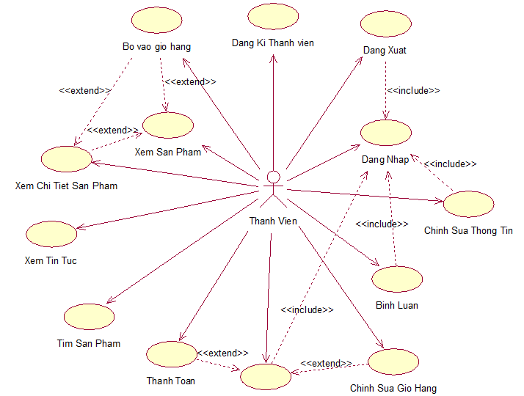

Hình 2.Use Case Thành Viên

#### Admin.

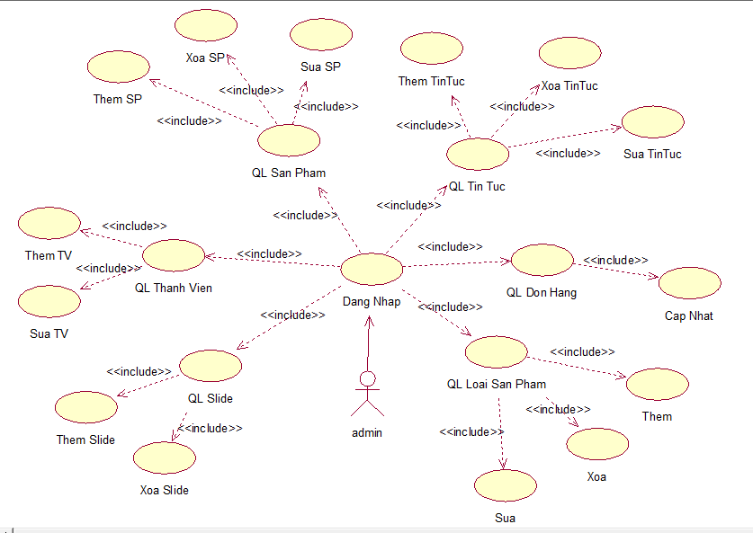

Hình 3.UseCase Admin

## Lược Đồ Activities

#### Quản Lý Sản Phẩm.

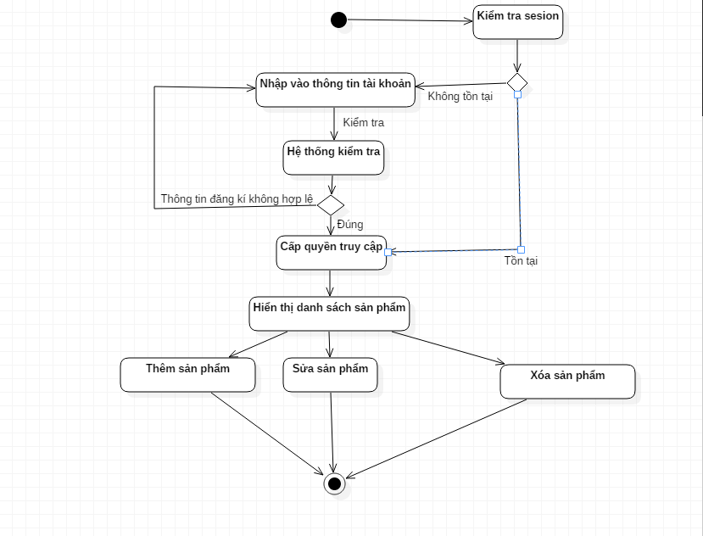

Hình 4.Activities Quản Lý Sản Phẩm

#### Quản Lý Tin Tức.

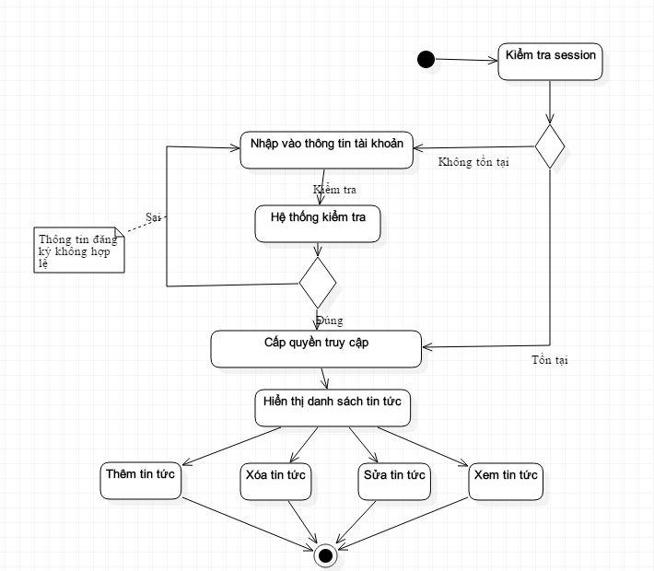

Hình 5.Activities Quản Lý Tin Tức

#### Quản Lý Loại Sản Phẩm.

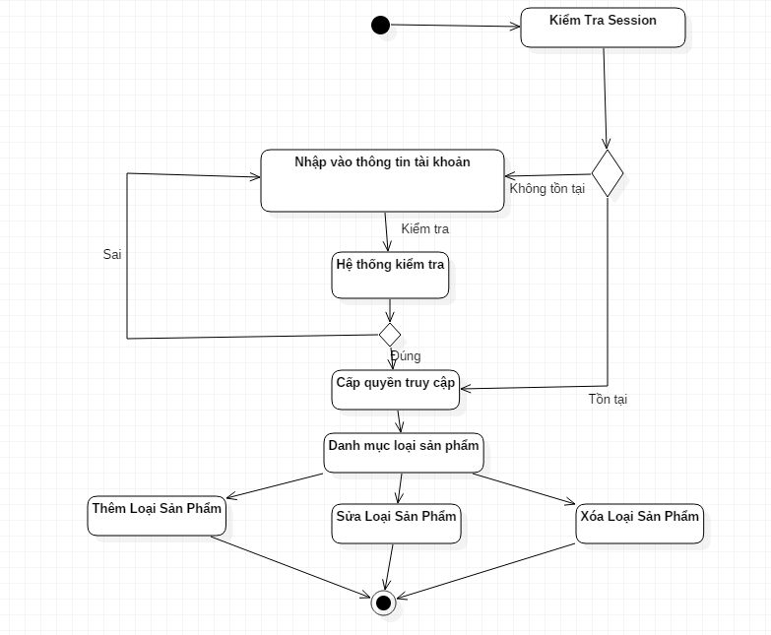

Hình 6.Activities Quản Lý Loại Sản Phẩm

#### Quản Lý Đơn Hàng.

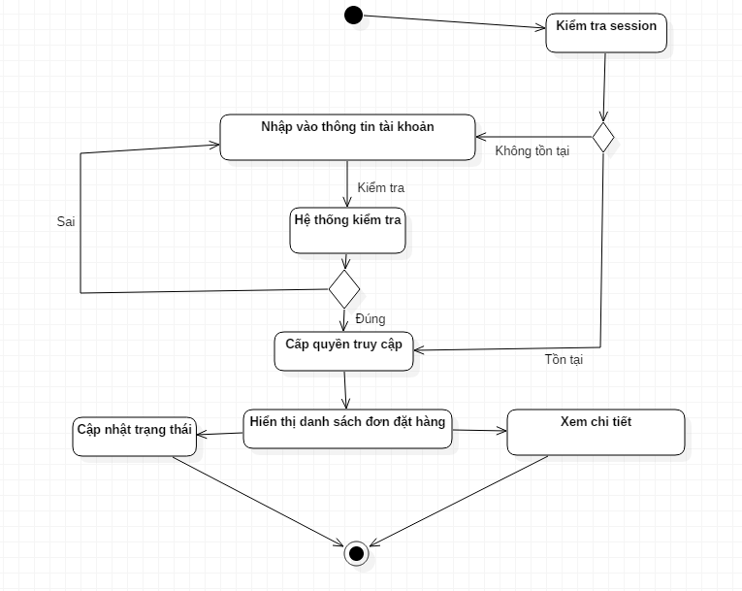

Hình 7.Activities Quản Lý Đơn Hàng

#### Quản Lý Thành Viên.

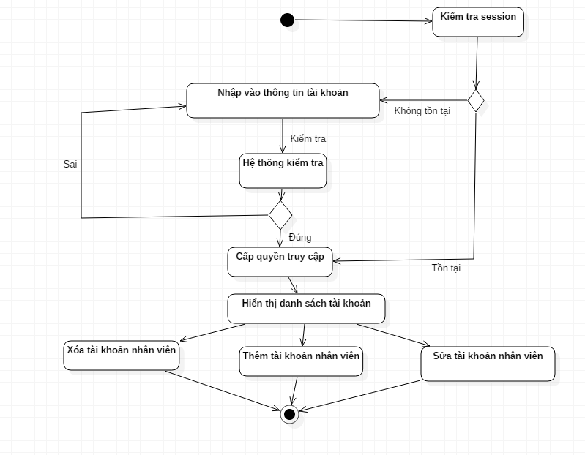

Hình 8.Activities Quản Lý Thành Viên

## Lược Đồ Cơ Sở Dữ Liệu

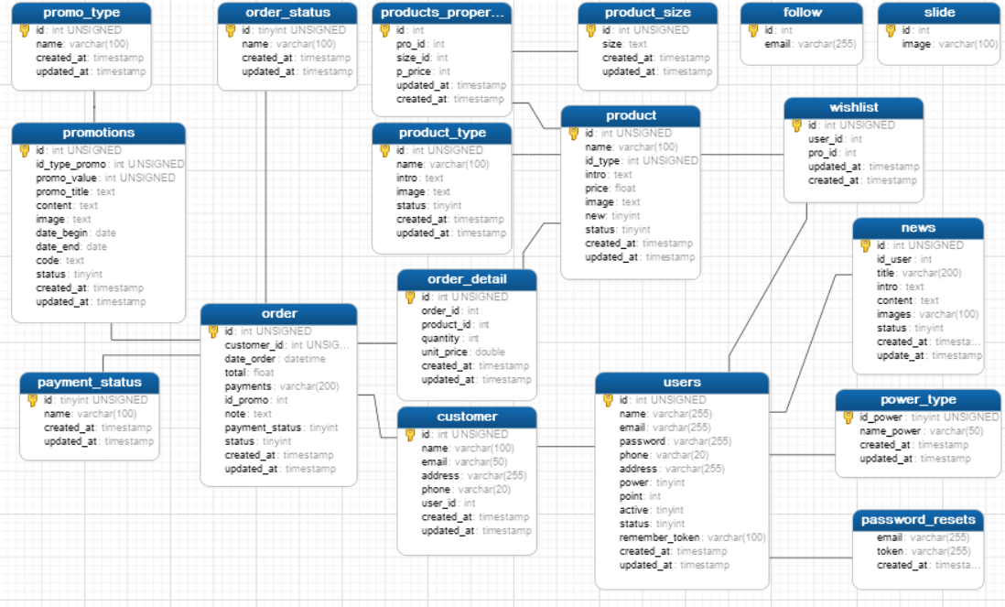

Hình 9.Lược đồ quan hệ cơ sở dữ liệu

**Bảng Product**

|  |  |  |
| --- | --- | --- |
| **Thuộc tính** | **Kiểu dữ liệu** | **Ghi chú** |
| id | Int(10) | Tự động tăng |
| name | Varchar(100) |  |
| id_type | Int(10) |  |
| intro | text |  |
| price | float |  |
| image | text |  |
| unit | text |  |
| new | tinyint(1) |  |
| status | tinyint(1) |  |
| created_at | timestamp | NULL |
| updated_at | timestamp | NULL |

**Bảng users**

|  |  |  |
| --- | --- | --- |
| **Thuộc tính** | **Kiểu dữ liệu** | **Ghi chú** |
| id | int(10) | Tự đông tăng |
| name | varchar(255) |  |
| email | varchar(255) |  |
| password | varchar(255) |  |
| phone | varchar(20) |  |
| address | varchar(255) |  |
| power | tinyint(2) |  |
| active | tinyint(1) |  |
| status | tinyint(1) |  |
| remember_token | varchar(100) |  |
| created_at | timestamp | NULL |
| updated_at | timestamp | NULL |
| Point | Int(10) | NULL |

**Bảng power_type**

|  |  |  |
| --- | --- | --- |
| **Thuộc tính** | **Kiểu dữ liệu** | **Ghi chú** |
| Id_power | int(10) | Tự đông tăng |
| Name_power | varchar(255) |  |
| created_at | timestamp | NULL |
| updated_at | timestamp | NULL |

**Bảng password_ressets**

|  |  |  |
| --- | --- | --- |
| **Thuộc tính** | **Kiểu dữ liệu** | **Ghi chú** |
| Email | Varchar(255) |  |
| token | Varchar(255) |  |
| Created_at | timestamp | NULL |

**Bảng customer**

|  |  |  |
| --- | --- | --- |
| **Thuộc tính** | **Kiểu dữ liệu** | **Ghi chú** |
| id | int(10) | Tự đông tăng |
| name | varchar(100) |  |
| email | Varchar(50) |  |
| address | varchar(255) |  |
| phone | varchar(20) |  |
| note | text |  |
| created_at | timestamp | NULL |
| updated_at | timestamp | NULL |

**Bảng product_type**

|  |  |  |
| --- | --- | --- |
| **Thuộc tính** | **Kiểu dữ liệu** | **Ghi chú** |
| id | int(10) | Tự đông tăng |
| name | varchar(100) |  |
| Intro | Text |  |
| image | Text |  |
| status | tinyint |  |
| created_at | timestamp | NULL |
| updated_at | timestamp | NULL |

**Bảng product_properties**

|  |  |  |
| --- | --- | --- |
| **Thuộc tính** | **Kiểu dữ liệu** | **Ghi chú** |
| id | int(10) | Tự đông tăng |
| Pro_id | Int(10) |  |
| Size_id | Int(10) |  |
| P_price | Int(10) |  |
| created_at | timestamp | NULL |
| updated_at | timestamp | NULL |

**Bảng product_size**

|  |  |  |
| --- | --- | --- |
| **Thuộc tính** | **Kiểu dữ liệu** | **Ghi chú** |
| id | int(10) | Tự đông tăng |
| size | text |  |
| created_at | timestamp | NULL |
| updated_at | timestamp | NULL |

**Bảng wishlist**

|  |  |  |
| --- | --- | --- |
| **Thuộc tính** | **Kiểu dữ liệu** | **Ghi chú** |
| id | int(10) | Tự đông tăng |
| User_id | Int(10) |  |
| Pro_id | Int(10) |  |
| created_at | timestamp | NULL |
| updated_at | timestamp | NULL |

**Bảng order**

|  |  |  |
| --- | --- | --- |
| **Thuộc tính** | **Kiểu dữ liệu** | **Ghi chú** |
| id | int(10) | Tự đông tăng |
| Customer_id | Int(10) |  |
| Date_order | Int(10) |  |
| Total | Float |  |
| Payments | Varchar(200) |  |
| Id_promo | Int(10) |  |
| Note | Text |  |
| Payment_status | Tinyint(1) |  |
| status | tinyint |  |
| created_at | timestamp | NULL |
| updated_at | timestamp | NULL |

**Bảng order_detail**

|  |  |  |
| --- | --- | --- |
| **Thuộc tính** | **Kiểu dữ liệu** | **Ghi chú** |
| id | int(10) | Tự đông tăng |
| order_id | Int(10) |  |
| product_id | Int(10) |  |
| quantity | Int(10) |  |
| Unit_price | double |  |
| created_at | timestamp | NULL |
| updated_at | timestamp | NULL |

**Bảng payment_status**

|  |  |  |
| --- | --- | --- |
| **Thuộc tính** | **Kiểu dữ liệu** | **Ghi chú** |
| id | int(10) | Tự đông tăng |
| Name | Varchar(100) |  |
| created_at | timestamp | NULL |
| updated_at | timestamp | NULL |

**Bảng order_status**

|  |  |  |
| --- | --- | --- |
| **Thuộc tính** | **Kiểu dữ liệu** | **Ghi chú** |
| id | int(10) | Tự đông tăng |
| Name | Varchar(100) |  |
| created_at | timestamp | NULL |
| updated_at | timestamp | NULL |

**Bảng promotions**

|  |  |  |
| --- | --- | --- |
| **Thuộc tính** | **Kiểu dữ liệu** | **Ghi chú** |
| id | int(10) | Tự đông tăng |
| Id_type_promo | Int(10) |  |
| Promo_value | Int(10) |  |
| Promo_title | Varchar(100) |  |
| Content | Text |  |
| Image | Text |  |
| Date_begin | Date |  |
| Date_end | Date |  |
| Code | Text |  |
| Status | Tityint(1) |  |
| created_at | timestamp | NULL |
| updated_at | timestamp | NULL |

**Bảng promo_type**

|  |  |  |
| --- | --- | --- |
| **Thuộc tính** | **Kiểu dữ liệu** | **Ghi chú** |
| id | int(10) | Tự đông tăng |
| name | Varchar(100) |  |
| created_at | timestamp | NULL |
| updated_at | timestamp | NULL |

**Bảng slide**

|  |  |  |
| --- | --- | --- |
| **Thuộc tính** | **Kiểu dữ liệu** | **Ghi chú** |
| id | int(10) | Tự đông tăng |
| Link | Varchar(100) |  |
| Image | Varchar(100) |  |

**Bảng follow**

|  |  |  |
| --- | --- | --- |
| **Thuộc tính** | **Kiểu dữ liệu** | **Ghi chú** |
| id | int(10) | Tự đông tăng |
| email | Varchar(255) |  |

**Bảng news**

|  |  |  |
| --- | --- | --- |
| **Thuộc tính** | **Kiểu dữ liệu** | **Ghi chú** |
| id | int(10) | Tự đông tăng |
| Id_user | Int(10) |  |
| Title | Varchar(200) |  |
| Intro | Text |  |
| Content | Text |  |
| Images | Varchar(100) |  |
| Status | Tityint(1) |  |
| created_at | timestamp | NULL |
| updated_at | timestamp | NULL |

## Chi Tiết Chức Năng

#### Chức Năng Cơ Bản.

+ Phần người dùng:

- Đăng kí: để trở thành thành viên của cửa hàng khách hàng phải tiến hành đăng kí tài khoản. Sau khi hoàn tất việc nhập vào các ô bắt buộc nhập khách hàng nhấn nút đăng kí.

- Đăng nhập : Khách hàng nhập địa chỉ mail và mật khẩu để tiến hành đăng nhập tài khoản vào website

- Theo dõi đơn hàng :người dùng khi đăng nhập và đặt hàng , họ có thể theo dõi được tình trạng giao hàng .

+ Phần admin:

- Quản lí slide banner: admin có quyền thay đổi banner của trang web chỉ cần vào quản lí banner và upload ảnh mới thì có thể thay đổi banner.

- Quản lí tin tức:Admin muốn đăng tin tức cho trang web thì cần phần quản lí tin tức và đăng tin .Phần tin vừa đăng sẽ được hiển thị lên trang người dùng.

#### Chức Năng Nâng Cao.

+ Phần người dùng:

- Tìm kiếm nâng cao: để tìm kiếm nhanh sản phẩm ở mức giá cần mua, khách hàng chỉ cần kéo thanh mức giá từ tới mức giá đến số sản phẩm trong mức giá đó sẽ hiện ra ngay lập tức.

- Chức năng giỏ hàng: khách hàng đăng nhập vào website chọn một sản phẩm muốn mua. Sản phẩm ngay lập tức vào giỏ hàng .

- Mục yêu thích: khi chưa muốn mua một sản phẩm hay một lý do nào đó mà khách hàng chưa muốn mua, để ghi nhớ sản phẩm đó thì trang web đã hỗ trợ danh mục yêu thích dành cho phía khách hàng khi đăng nhập khách hàng chỉ cần click vào ô có hình trái tim sản phẩm sẽ ngay lập tức vào trang yêu thích, trang yêu thích này giống như một trang giỏ hàng tạm thời.

+Phần admin:

- Quản lý đơn đặt hàng : quản lý vào quản lý đơn đặt hàng kiểm tra những đơn hàng đã giao hoặc chưa giao nhấn vào 1 đơn hàng mà quản lý kiểm tra tình trạng, nếu đã giao thì quản lý cập nhật trạng thái là đã giao hay chưa giao thì phần thông tin thanh toán sẽ tự động cập nhật theo đã thanh toán hay chưa thanh toán.

- Quản lý sản phẩm: quản lý chịu trách nhiệm load sản phẩm của trang web vì sản phẩm là bộ mặt của trang web nên khi đăng sản phẩm bất kì nào đó phải luôn cẩn trọng. Khi đăng sản phẩm người đăng điền thông tin đầy đủ của sản phẩm đó bao gồm hình ảnh, sản phẩm đó thuộc loại nào đó và nhấn lưu thao tác sản phẩm đó sẽ được hiện lên trang sản phẩm của trang người dùng.

## Nội Dung Trang Website.

- Bố cục trang web chia làm ba phần: header, content và footer.

+ Phần header gồm có đăng nhập,đăng xuất , danh mục yêu thích , thanh tìm kiếm , giở hàng.

+ Phần content chứa nội dung các trang: trang chủ, sản phẩm, tin tức, liên hệ.

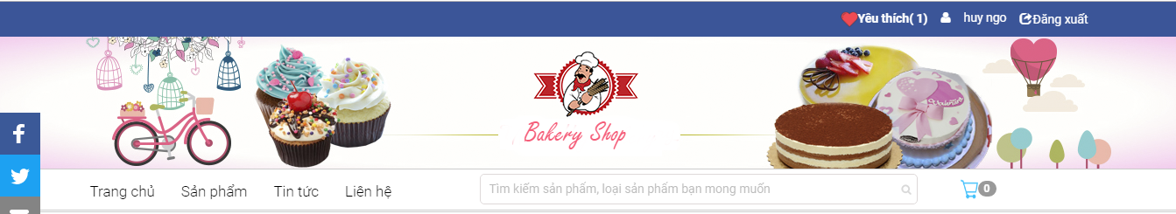

Hình 10.Phần Header Trang Web

Phần footer chứa thông tin trang web, ô input để cho người dùng nhập địa chỉ email,khung chat trực tuyến với cửa hàng.

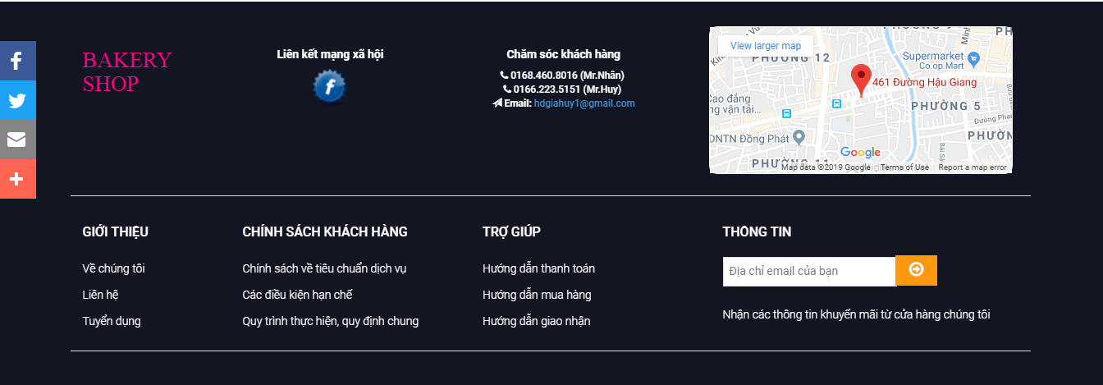

Hình 11.Phần Footer Trang Web

Phần trang sản phẩm: chứa danh sách sản phẩm, tìm kiếm, mua sản phẩm mong muốn.

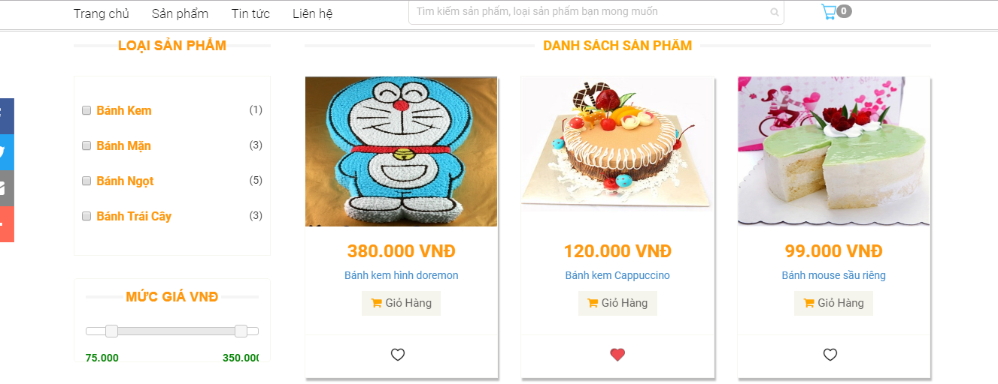

Hình 12.Trang Sản Phẩm

Phần trang tin tức : chứa tin tức của trang web , load tin tức của cửa hàng do quản lý của cửa hàng đăng

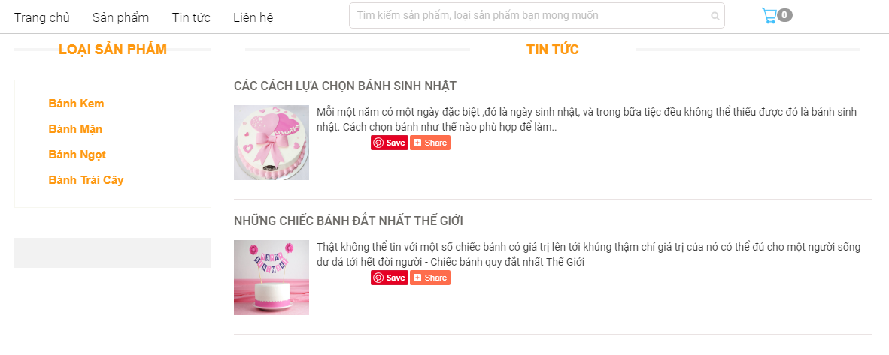

Hình 13.Trang Tin Tuc

Phần trang liên hệ :chứa form mà khách hàng cần nhập , đây là nơi mà khách hàng gửi những phản ánh của trang web về admin .Admin sẽ tiếp nhận thông tin thông qua gmail và sẽ liên hệ với khách hàng trong thời gian sớm nhất.

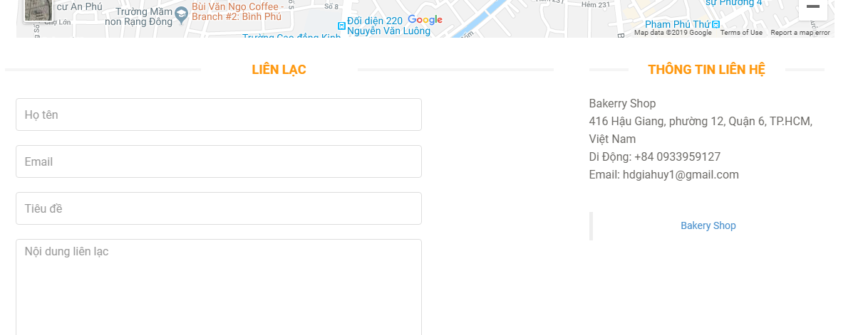

Hình 14.Trang Liên Hệ

Trang giỏ hàng: là nơi lưu sản phẩm mà khách hàng muốn mua, khách hàng có thể thêm số lượng thì nhấn thêm số lượng, số lượng sẽ tự động tặng, và thành tiền sẽ tự động cập nhật.

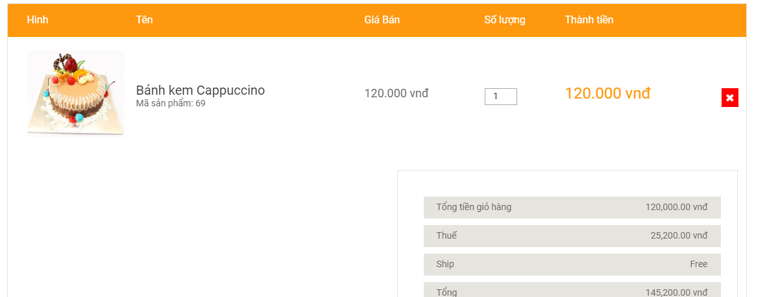

Hình 15.Trang Giỏ Hàng

Trang thanh toán: khách hàng truy cập vào trang thanh toán, ghi thông tin bao gồm: tên, địa chỉ giao hàng, email để cửa hàng thông báo hóa đơn về cho khách hàng, ở đây khách hàng có thể thanh toán bằng cách chọn 1 trong 2 cách: giao hàng và thanh toán, hoặc thanh toán bằng ngân lượng.

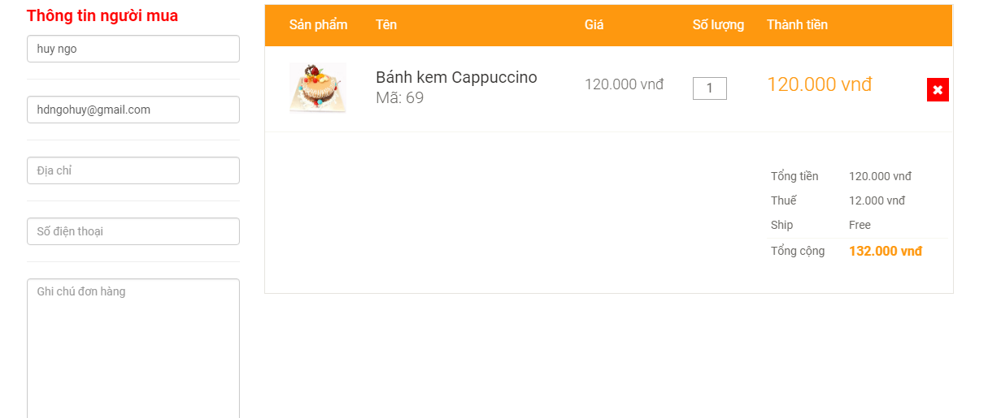

Hình 16.Trang Thanh Toán

+ Phần Admin

Quản lí sản phẩm : do admin đăng sản phẩm mà cửa hàng muốn bán , ở đây admin có thể cho sản phẩm bán là sản phẩm mới hay không , và có thể thay đổi tình trạng :còn bán , hay ngừng bán.

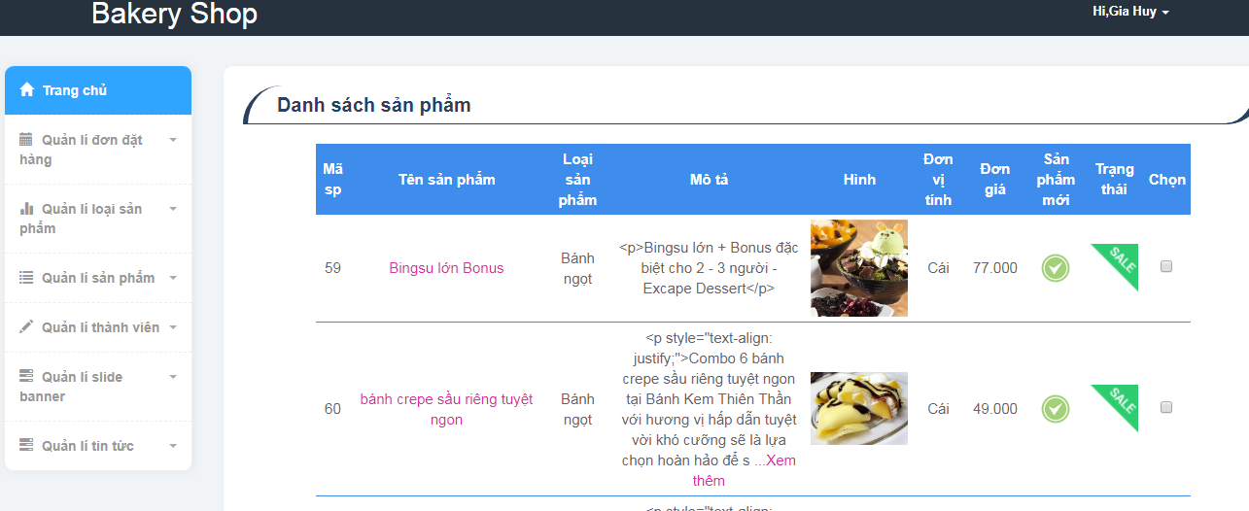

Hình 17.Quản Lý Sản Phẩm

Thêm sản phẩm:Admin thêm sản phẩm mới cho cửa hàng , sản phẩm được hiện lên trên trang sản phẩm của trang người dùng .

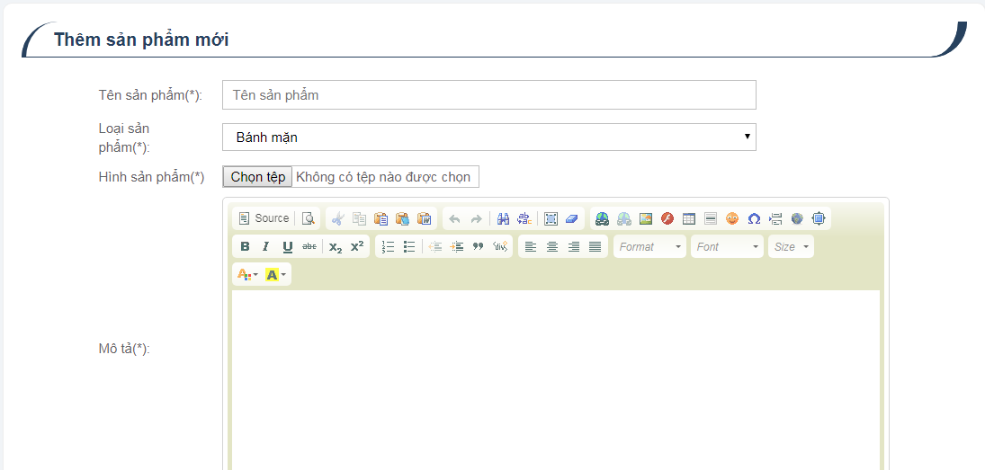

Hình 18.Thêm Sản Phẩm

Quản lí thành viên :Super admin có quyền cao nhất trong bảng thành viên , tài khoản super admin có thể chỉnh sửa hoặc xóa các tài khoản thành viên khác .

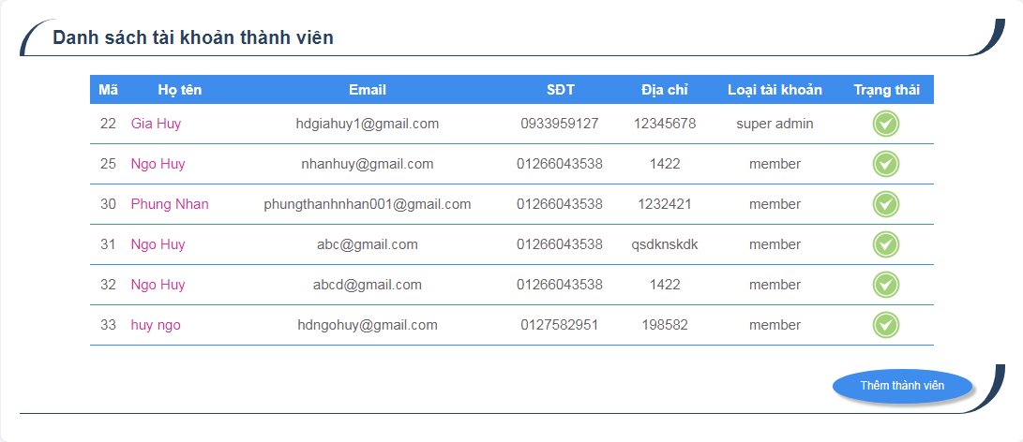

Hình 19.Quản lý thành viên

Thêm thành viên :super admin có thể thêm tài khoản admin

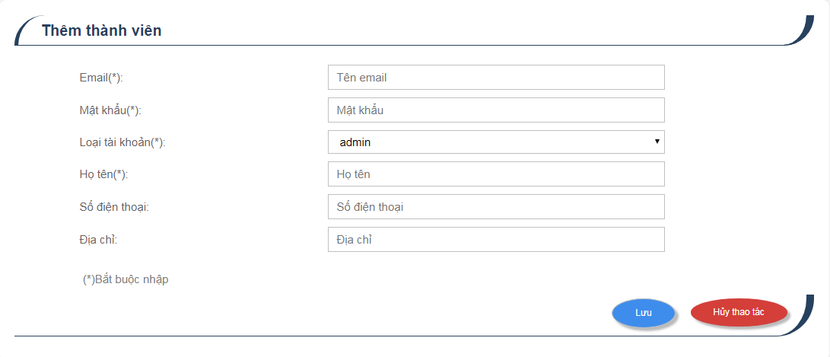

Hình 20.Thêm Thành Viên

Quản lí slide banner trang web :admin có xem danh sách banner của trang web và xóa sửa theo nhu cầu.

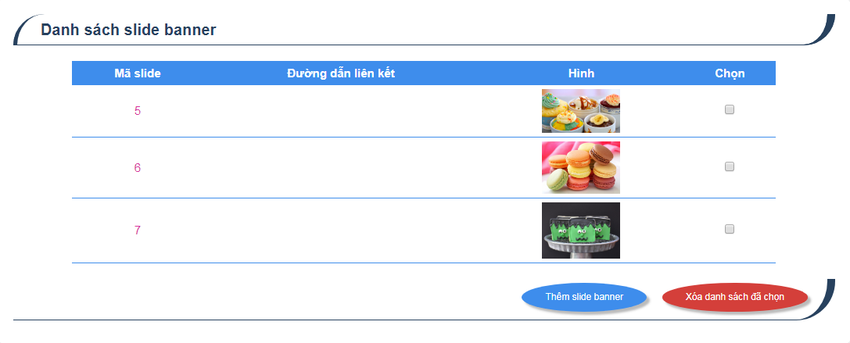

Hình 21.Quản lý Banner

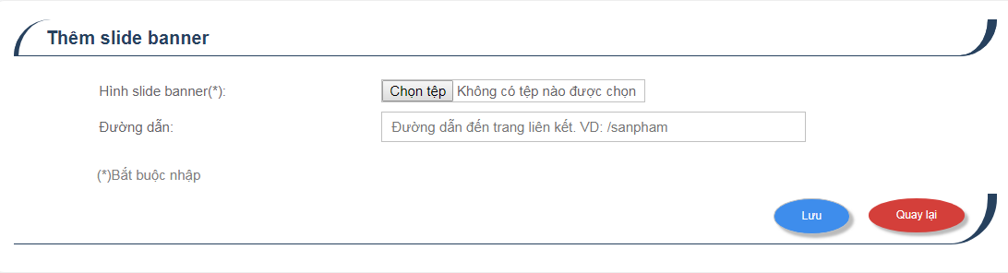

Hình 22.Thêm Banner

Phần tin tức :cũng giống như quản lí sản phẩm , phần quản lí tin tức cũng gồm danh sách tin tức, admin có quyền thêm xóa sửa tin tức sao cho phù hợp với nhu cầu của cửa hàng.

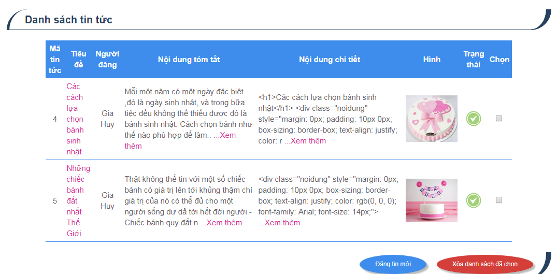

Hình 23.Quản Lý Tin Tức

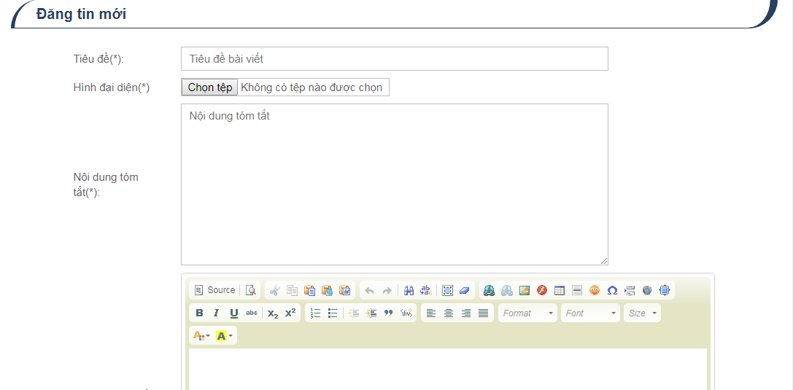

Hình 24.Thêm Tin Tức

# CHƯƠNG 3. Tổng Kết

## Tổng Kết

*Kết quả đạt được*

* + Mục tiêu của đề tài và những vấn đề quan trọng ban đầu đưa ra để xây dựng website bán bánh trực tuyến được giải quyết tốt.
  + Thực hiện tốt các chức năng nâng cao đã đề ra.
  + Giao diện người dùng thân thiện dễ sử dụng.
  + Website sử dụng nhiều kĩ thuật như load tìm kiếm sản phẩm, cập nhật giá tiền bằng ajax giúp thuận lợi hơn cho người dùng

*Hạn chế*

* Bên cạnh việc đáp ứng khá đầy đủ các chức năng, nhưng website vẫn có 1 số khuyết điểm nhất định khi so sánh với các website bán hàng khác như: ít chức năng hơn, tốc độ xử lý của website chậm chưa tối ưu được tốc độ.

## Hướng Phát Triển

* Bổ sung và hoàn thiện giao diện quản lý Admin thêm nhiều chức năng mới.
* Chỉnh sửa hoàn thiện các trang template cho phù hợp với mọi thiết bị.
* Bổ sung các chức năng khách hàng thân thiết, tăng chiết khấu, ưu đãi cho khách V.I.P.
* Tăng cường bảo mật cho website.
* Bảo mật souce code cửa website. Có thể sử dụng các kỹ thuật mã hóa toàn bộ souce code của website để chống đánh cắp và bảo mật thông tin.
* Hoàn thiện chức thanh toán online.
* Hoàn thiện chức năng tự động thông báo qua email.

# Tài Liệu Tham Khảo

- [www.laravel.com/docs/5.4](http://www.laravel.com/docs/5.4)

- [www.stackoverflow.com/](http://www.stackoverflow.com/)

- [www.w3schools.com](http://www.w3schools.com)

- [www.youtube.com](http://www.youtube.com)